КАРТОЧКА КОМПАНИИ ИП Немцов

Название | ИП Немцов С.А.
Юридический адрес | 123056, Москва, Б.Грузинская, 39-152
Почтовый адрес | 123056, Москва, Б.Грузинская, 39-152
Телефон | +7 (925) 741-81-38
Сайт
ОГРН | 310774623800951
Электронный адрес | Nema@elenara.ru
ИНН | 770302873809
Код отрасли по ОКПО | 0117181722
Расчётный счет | 40802810902500154602
Наименование банка | ООО "Банк Точка"
Корреспондентский счет | 30101810745374525104
БИК | 044525104

QR-код для оплаты заказов
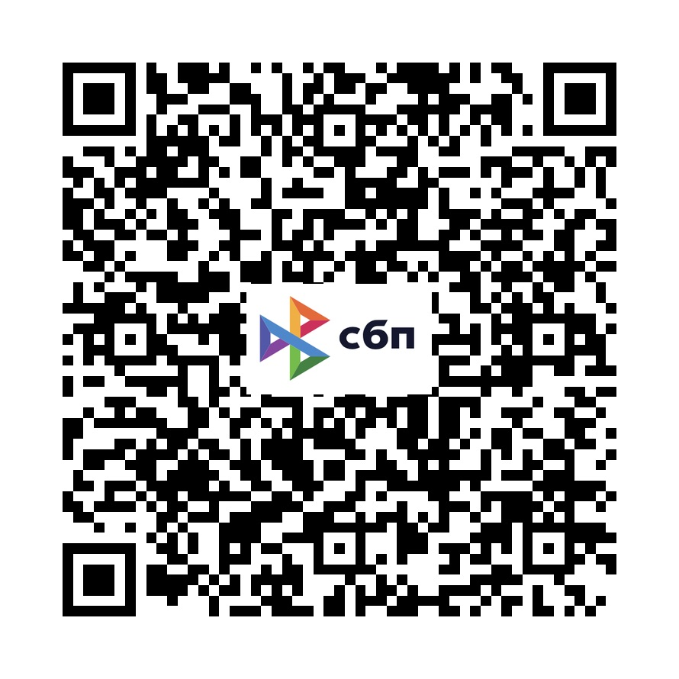
Ссылка для оплаты заказов с сайтов helengifts.ru и tipograf.info
https://www.tipograf.info/robo/

